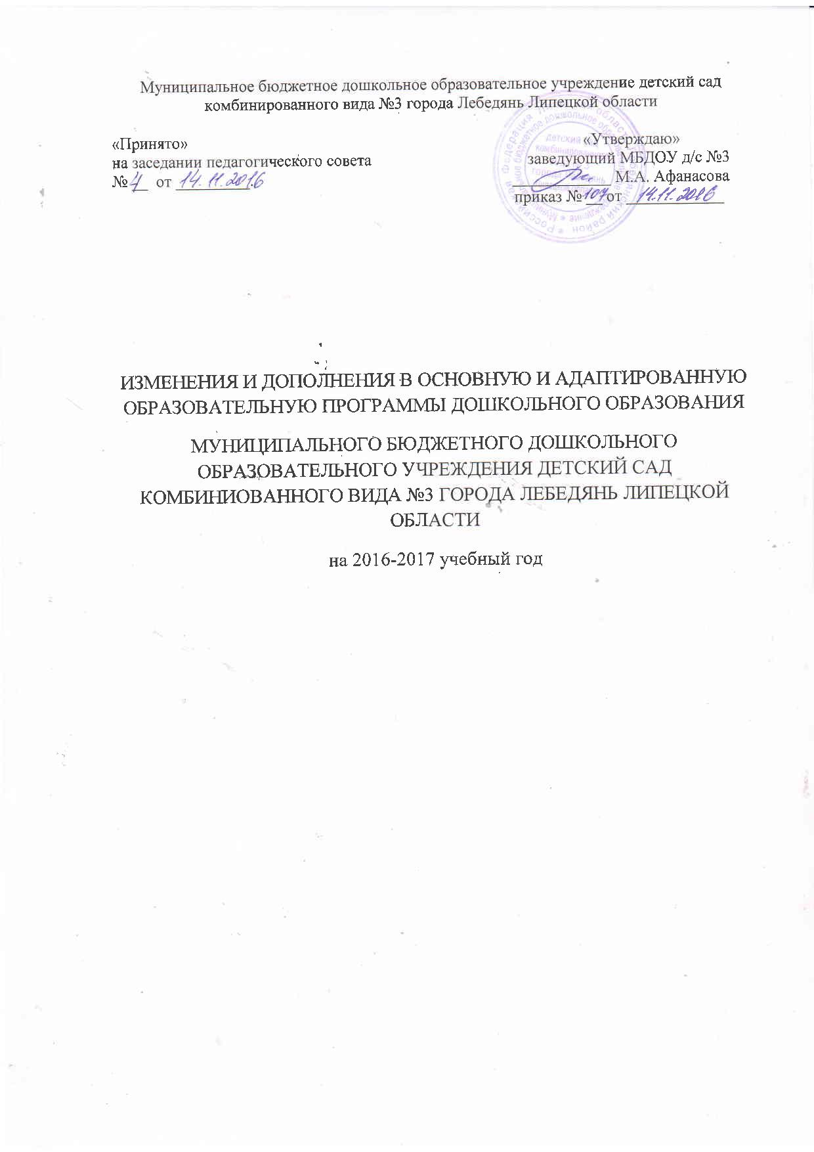

Приложение №1

Изменения и дополнения в основную и адаптированную программы дошкольного образования
Муниципального бюджетного дошкольного образовательного учреждения детский сад комбинированного вида №3 города Лебедянь Липецкой области

I. Основная образовательная программа дошкольного образования
1. В раздел 1.1.4 «Характеристика муниципального бюджетного образовательного учреждения детский сад комбинированного вида №3 города Лебедянь Липецкой области»
а) в п. 9 «Контингент детей»
текст «от 2 до 7 лет» заменить на: «от 2 до 8 лет».
б) в п.10 «Плановая и фактическая наполняемость» добавить:
«Плановая наполняемость групп:
1 младшая группа «Зайчик» - 18 человек,
1 младшая группа «Чебурашка» - 18 человек,
2 младшая группа «Малыш» - 24 человека,
2 младшая группа «Буратино» - 24 человека,
2 младшая группа «Красная Шапочка» - 24 человека,
Средняя группа «Колобок» - 24 человека,
Средняя группа «Золушка» - 24 человека,
Старшая группа «Белоснежка» - 24 человека,
Старшая группа «Теремок» - 24 человека,
Подготовительная к школе группа «Винни-Пух» - 24 человека,
Подготовительная к школе группа «Солнышко» - 24 человека.
Фактическая наполняемость групп:
1 младшая группа «Зайчик» - 18 человек,
1 младшая группа «Чебурашка» - 18 человек,
2 младшая группа «Малыш» - 24 человека,
2 младшая группа «Буратино» - 24 человека,
2 младшая группа «Красная Шапочка» - 24 человека,
Средняя группа «Колобок» - 24 человека,
Средняя группа «Золушка» - 24 человека,
Старшая группа «Белоснежка» - 24 человека,
Старшая группа «Теремок» - 24 человека,
Подготовительная к школе группа «Винни-Пух» - 24 человека,
Подготовительная к школе группа «Солнышко» - 24 человека»
2. В раздел 1.2 «Планируемые результаты освоения Программы» добавить пункт .1.2.3 «Учёт индивидуальных траекторий развития детей при прогнозировании планируемых результатов».
Для успешного усвоения детьми Программы разрабатываются индивидуальные образовательные маршруты и определяется целенаправленно проектируемая дифференцированная образовательная деятельность. Индивидуальный образовательный маршрут определяется образовательными потребностями, индивидуальными способностями и возможностями воспитанника (уровень готовности к освоению программы). Индивидуальные образовательные маршруты разрабатываются:
- для детей, не усваивающих основную образовательную программу дошкольного образования;
- для детей с признаками одаренности.
Процедура разработки индивидуальных образовательных маршрутов: Воспитатели совместно с узкими специалистами разрабатывают индивидуальный образовательный маршрут (содержательный компонент), затем фиксируется разработанный способ его реализации (технология организации образовательного процесса детей, нуждающихся в индивидуальной образовательной траектории).
Результаты педагогической диагностики используются исключительно для решения следующих задач:
1) индивидуализации образования (в том числе поддержки ребёнка, построения его образовательной траектории или профессиональной коррекции особенностей его развития);
2) оптимизации работы с группой детей.
Педагогическая диагностика проводится педагогами ДОУ с использованием заданий, бесед, анализа детских работ и наблюдения за поведением и деятельностью воспитанников.
Общие результаты диагностики являются основой для совместной разработки педагогами ДОУ наиболее оптимальных путей образовательной работы с конкретным ребёнком, исходным ориентиром для построения индивидуальных траекторий развития дошкольников в следующей возрастной группе. Для дошкольников, характеризующихся низкими или очень высокими показателями по одному или нескольким направлениям развития и образования, а также для детей с ограниченными возможностями здоровья воспитателями совместно со специалистами ДОУ выстраиваются индивидуальные образовательные маршруты, учитывающие зону ближайшего развития конкретного ребёнка. Обучение по индивидуальной образовательной траектории предполагает возможность ускоренного освоения Программы воспитанниками, способными освоить в полном объеме основную образовательную программу дошкольного образования за более короткий срок. Индивидуальные образовательные маршруты хранятся в группе, которую посещает конкретно взятый ребёнок.
При разработке индивидуального маршрута учитываются следующие принципы:
- принцип опоры на обучаемость ребенка;
- принцип соотнесения уровня актуального развития и зоны ближайшего развития.
Соблюдение данного принципа предполагает выявление потенциальных способностей к усвоению новых знаний, как базовой характеристики, определяющей проектирование индивидуальной траектории развития ребенка;
- принцип соблюдения интересов ребенка;
- принцип тесного взаимодействия и согласованности работы "команды" специалистов, в ходе изучения ребенка (явления, ситуации);
- принцип непрерывности, когда ребенку гарантировано непрерывное сопровождение на всех этапах помощи в решении проблемы;
- принцип отказа от усредненного нормирования;
- принцип опоры на детскую субкультуру.
Каждый ребенок, обогащая себя традициями, нормами и способами, выработанными детским сообществом, проживает полноценный детский опыт.
Таким образом, благодаря выстраиванию индивидуальных образовательных траекторий развития детей, не усваивающих Программу, мы обеспечиваем нашим воспитанникам равные стартовые возможности при поступлении в школу. Условия реализации индивидуального маршрута должны соответствовать условиям реализации основной образовательной программы дошкольного образования, установленным ФГОС.

3. В раздел 2.2 «Формы, способы, методы и средства реализации программы с учетом возрастных и индивидуальных особенностей воспитанников, специфики их образовательных потребностей и интересов» добавить:
«Формы, способы, методы и средства реализации Программы подбираются с учетом возрастных и индивидуальных особенностей воспитанников».

4. В разделе 4.1.4 «Примерные парциальные программы»
Текст «Для реализации программы в обязательной ее части используется «Примерная основная общеобразовательная программа дошкольного образования «От рождения до школы» под редакцией Н.Е. Вераксы, Т.С. Комаровой, М.А. Васильевой (Издательство МОЗАИКА-СИНТЕЗ, Москва, 2014» заменить на:
«Для реализации программы в обязательной ее части используется «Примерная основная образовательная программа дошкольного образования».

5. В разделе 3.3 «Режим пребывания детей в МБДОУ д/с №3 г. Лебедянь» режим пребывания детей подготовительной к школе группы в ДОУ заменить на режим:
Прием детей, самостоятельная деятельность, игры: 7.00 – 8.20
Утренняя гимнастика: 8.20 – 8.30
Подготовка к завтраку, завтрак: 8.30 – 8.50
Самостоятельная деятельность, игры: 8.50 – 9.00
Организованная образовательная деятельность: 9.00 – 10.50
Подготовка ко II завтраку, II завтрак: 10.50 – 11.00
Подготовка к прогулке, прогулка (самостоятельная деятельность детей не менее 1 часа). Возвращение с прогулки: 11.00 – 12.45
Подготовка к обеду, обед: 12.45 – 13.15
Подготовка ко сну, дневной сон: 13.15 – 15.00
Подъем, воздушные процедуры: 15.00 – 15.25
Подготовка к полднику, полдник: 15.25 – 15.40
Чтение художественной литературы: 15.40 – 15.55
Игры, самостоятельная деятельность:15.55 – 16.25
Подготовка к прогулке, прогулка, уход детей домой: 16.25 – 17.30

II. Адаптированная образовательная программа дошкольного образования
1. В раздел 1.1.4 «Характеристика муниципального бюджетного образовательного учреждения детский сад комбинированного вида №3 города Лебедянь Липецкой области»
а) в п.9 «Контингент детей»
текст «от 5 до 7 лет» заменить на: «от 5 до 8 лет».

